
ГОСУДАРСТВЕННОЕ ОБРАЗОВАТЕЛЬНОЕ УЧРЕЖДЕНИЕ

СРЕДНЯЯ ОБЩЕОБРАЗОВАТЕЛЬНАЯ ШКОЛА № 1965
ЮГО-ВОСТОЧНОГО ОКРУЖНОГО УПРАВЛЕНИЯ ОБРАЗОВАНИЯ

ДЕПАРТАМЕНТА ОБРАЗОВАНИЯ ГОРОДА МОСКВЫ
109341 г. Москва, ул. Перерва, д. 41, корп. 2
тел/факс 345-05-61

Учебно - исследовательская работа по истории

Выполнил ученик 8 «Б» ГОУ СОШ №1965класса
Говенко Руслан Эдуардович
Руководитель проекта:
учитель истории Кицель Татьяна Петровна

2010/2011гг.

Содержание:
Цели и задачи проекта…………………………………………..3
Введение…………………………………………………………..4
Основная часть
I.Иван Тимофеевич Говенко…………………………………….4
II. Трагедия в Красной Михайловке……………………………..5
III. Заключение……………………………………………………..6
IV.Библиография ………………………………………………………7
V.Приложение ………………………………………………………...8

Введение.
Цель и задачи проекта:
1.Познакомить сверстников с событиями, произошедшими во времена Великой Отечественной войны.
2. Показать насколько велико патриотическое чувство и мужество русского народа.
3. Мы должны помнить имена патриотов нашей страны, их героизм, любить свою Родину.
4. Никогда не забывать о самом страшном зле на земле, мы всегда должны помнить о прошлом, о той страшной трагедии, которую пришлось пережить нашему народу, нашим дедушкам и прабабушкам.

Введение.
Красная Михайловка, центральная усадьба колхоза, - большое село, утопающее в зелени. Посередине села возвышался Дом культуры. Он скорее напоминал храм искусства, в нем работали разные кружки художественной самодеятельности, имелась музыкальная школа, где обучались дети колхозников.
Самое трудное испытание в Великую Отечественную войну выпало как раз жителям села Красная Михайловка.
I. Иван Тимофеевич Говенко.
Мой прадед Иван Тимофеевич Говенко, скромный труженик, рядовой колхозник. Он проводил на фронт четырех сыновей, из которых трое отдали жизнь за Родину. Когда его родное село, Красная Михайловка, было занято врагом, он был избран по приказу подпольного комитета старостой. Но он не стал врагом, не испугался фашистов, а будучи членом патриотической группы, спасал от расправы полиции и гестапо честных людей, рискуя своей жизнью и жизнью своей семьи. Мешал фашистам грабить общественное хозяйство, спасал советских военнопленных , укрывал от гитлеровцев хлеб и скот. Прятал доносы, которые писали предатели на патриотов. Активными подпольщиками были дочери Ивана Тимофеевича - учительница Наташа и восьмиклассница Груня.
За верность своему народу семья Говенко, состоявшая из 20 человек, была истреблена. В живых остался только один Илья Иванович Говенко. Его спасло только то, что он оказался на фронте.

II. Трагедия в Красной Михайловке.
Фашистские изверги ( предатели) выкололи главе семьи глаза и отрубили еще живому руки, погибая он не выдал ни одного человека. Погибая он не выдал ни одного человека. Наташа была исколота и изрезана ножами во время допроса. Груню повесили у школы в которой она училась . Предатели не пожалели и детей – убили всех, не пощадили даже двухлетнего сына Женю, лежавшего в люльке.
Не щадили патриотов фашисты в дни оккупации, когда настала пора убираться восвояси, за два-три дня уничтожили несколько семей за связь с партизанами. Эта беда коснулась и семьи моего прадеда.
При входе в Дом культуры и парк воздвигнут жертвам оккупации памятник. На мемориальной доске значится сорок имен односельчан. Из этих сорока пяти – шестнадцать членов семьи Ивана Тимофеевича Говенко. Судьба моего прадеда особенная, о ней не скажешь в двух словах.
Можно вести партизанскую борьбу, организовать подпольные действия, где есть леса и пересеченная местность. Можно организовать подпольные действия в городах, но создать партизанскую группу и вести подпольную работу в калмыцкой степи, где на десятки километров ни кустика, ни дерева- это конечно невероятно трудно.
Кроме того, как известно у Гитлера был расчет натравить народы Северного Кавказа и прилегающих к нему районов друг на друга. А Яшалтинский улус, как и другие улусы Калмыкии, многонациональный, здесь живут калмыки и русские, украинцы и эстонцы, немцы и другие народы. Гитлеровцы, оккупировав Калмыкию отдавали землю тем , кто шел к ним на службу. Непокорных наказывали плетками, судов не существовало. Все мог решить на месте комендант или полицай. Прислуживали оккупантам только враги советской власти. Калмыки воспитывая детей, говорят: « Лучше умертвить свое тело, чем опозорить свое имя». Каждый народ во все времена презирал изменников. В работе использованы документы и фото из семейного архива, воспоминания людей хорошо и близко знавших нашу семью, которые еще знали семью Говенко еще до переезда в Красную Михайловку. Это Кирилл Александрович Олейниченко из Смоленска, Екатерина Савельевна Орешко, в девичестве Немченко, из станицы казанской Краснодарского края.
Трагедия, разыгравшаяся в Яшалтинском районе Калмыкии, покажется каплей в море по сравнению с тем. Что вынесло наше Отечество в годы Великой Отечественной войны, но ведь каждая капля отражает явление целого, тем более если она окрашена человеческой кровью, кровью стариков, женщин и детей.
III. Заключение
Предатели, совершившие злодеяния в Яшалтинском районе понесли заслуженное наказание. Одних кара настигла сразу, а другие в разные годы были разысканы в Виннице, Никополе, в селе Садовое Калмыцкой области (бывш АССР) и в других городах и селах нашей страны. Суд над изменниками состоялся в Ставрополе в 1958 году.
Мой дед Илья Иванович Говенко узнал о случившейся трагедии лишь спустя полгода. Командование дало ему краткосрочный отпуск. Чтобы поклониться родным местам.
Но злодеяния гитлеровцев и их пособников нельзя забыть.
Слишком дорогой ценой оплатил наш народ свою победу над фашизмом.

Библиография:
Источники:
1. Семейный архив семьи Говенко (фото и документы).

Приложение

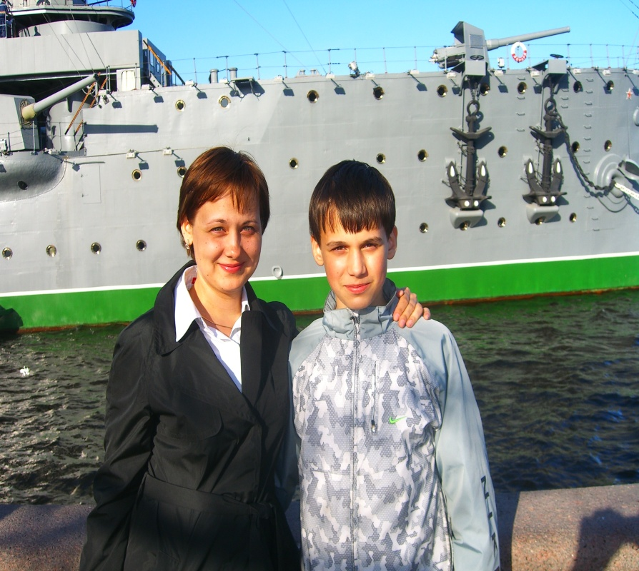
Руслан Говенко с мамой Говенко Натальей Николаевной.

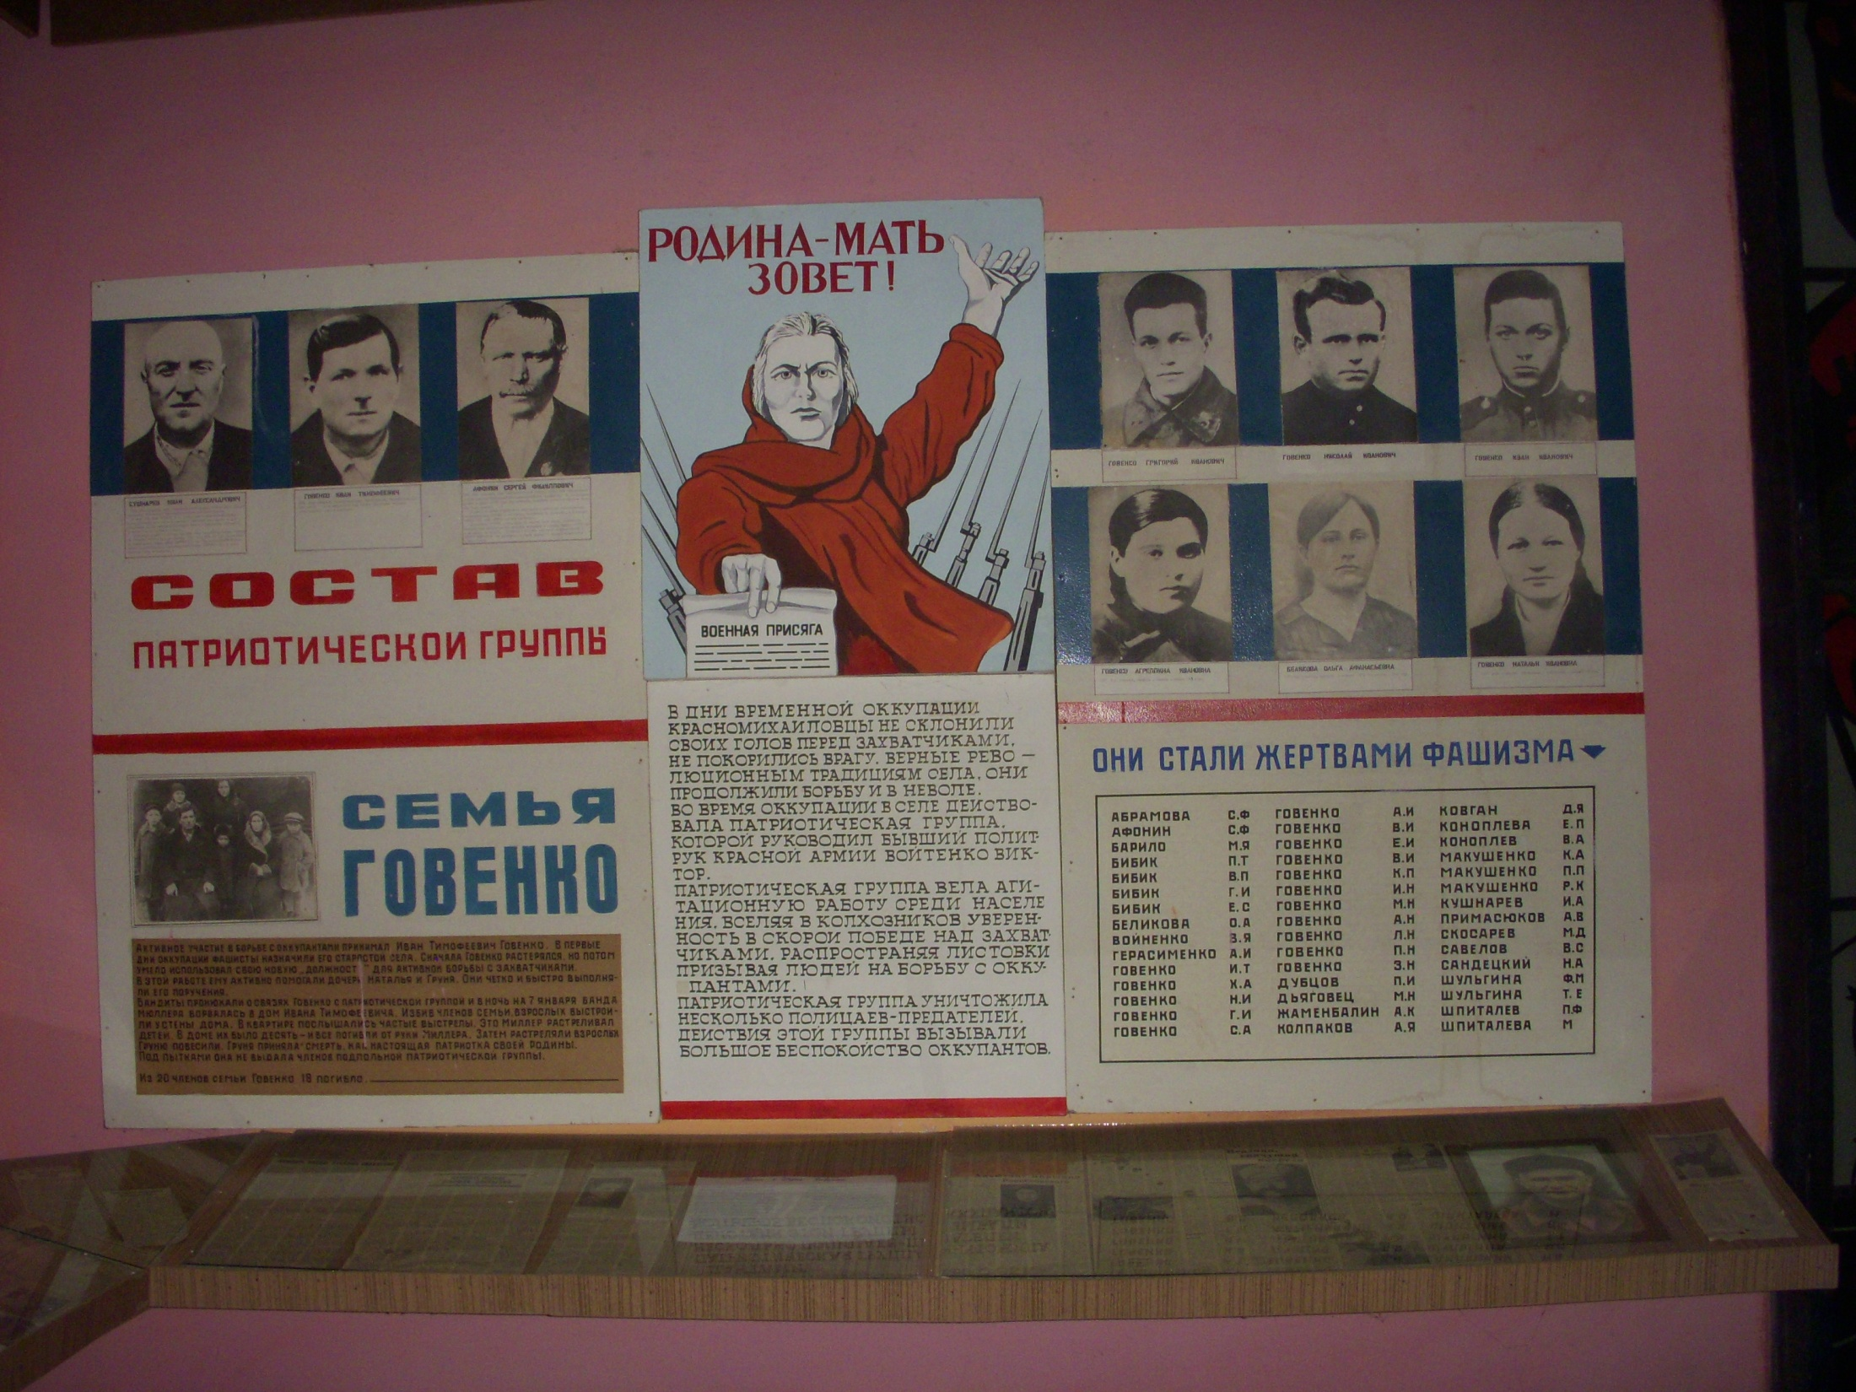
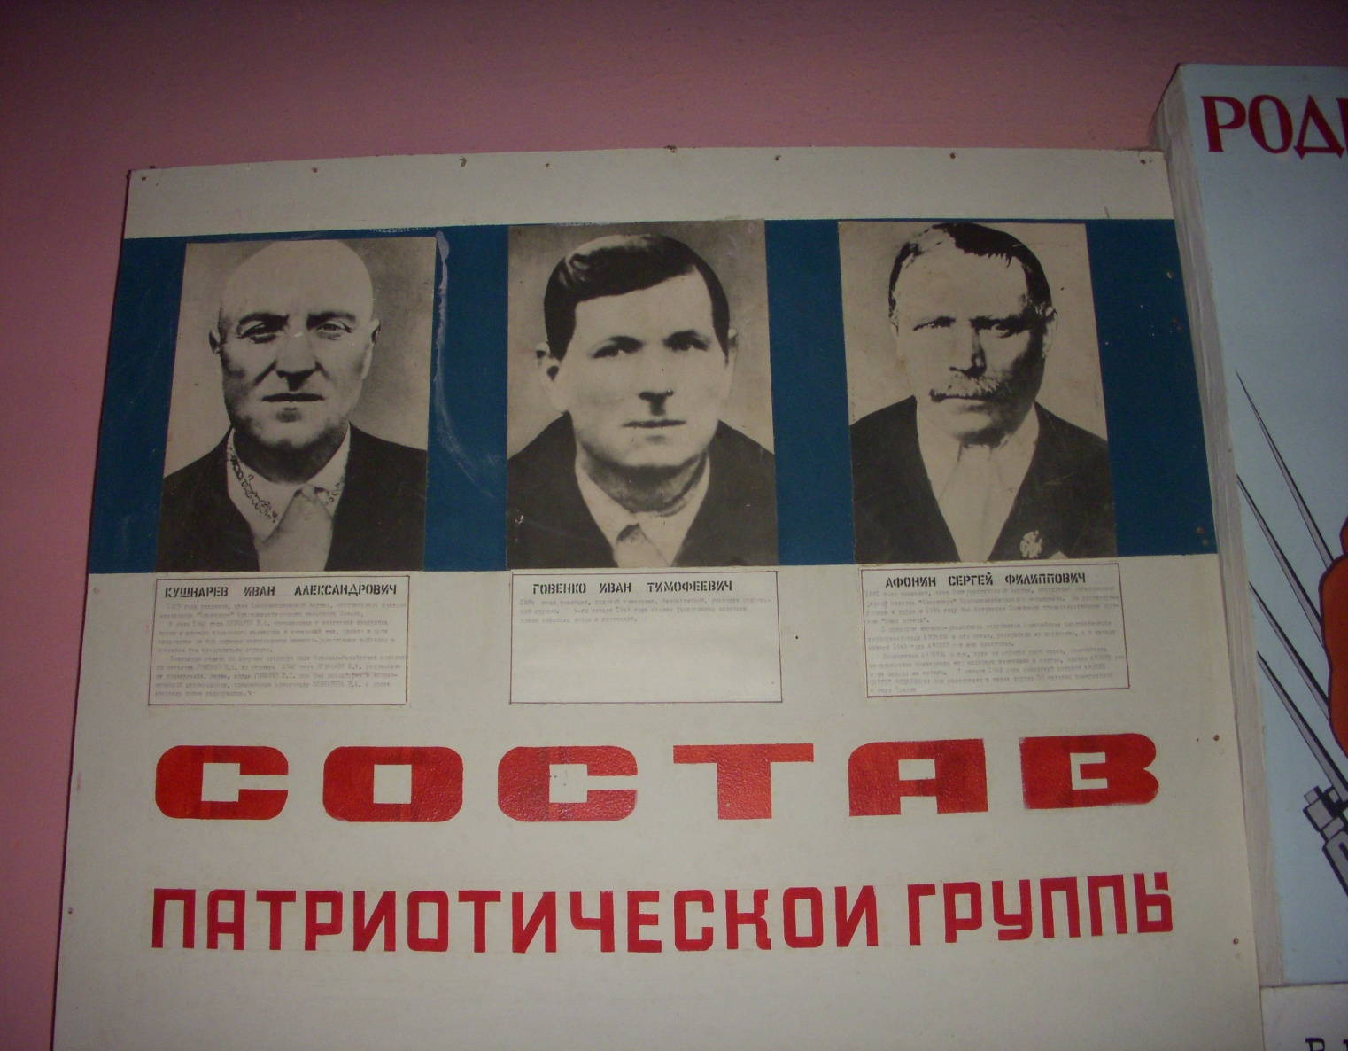
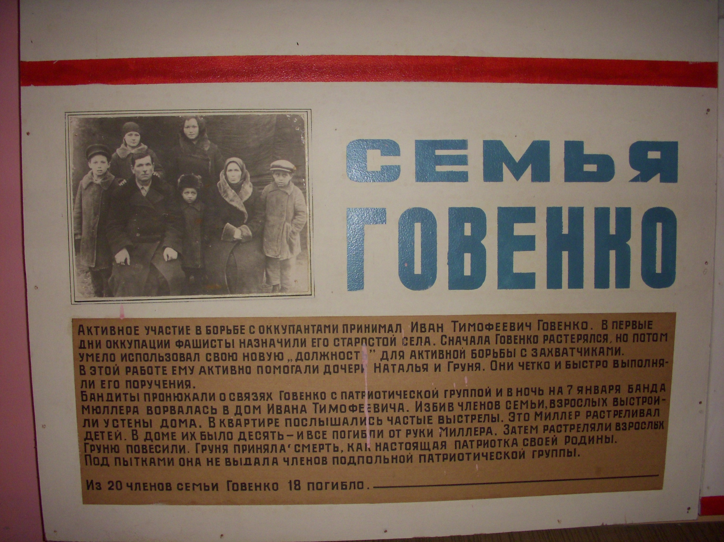

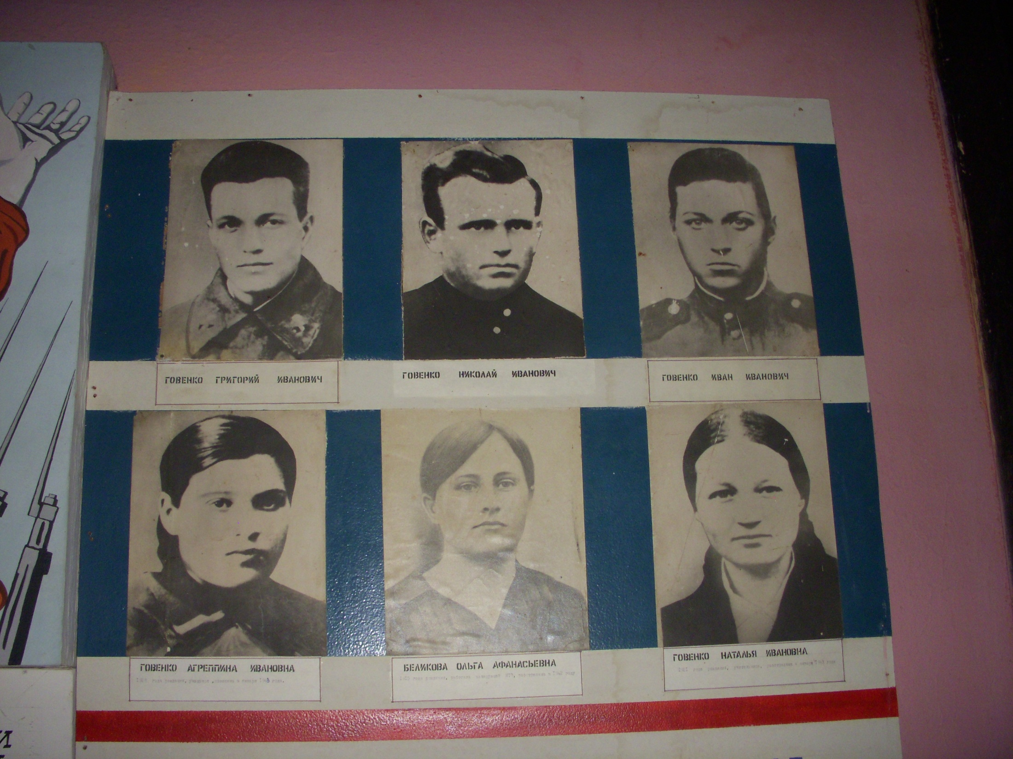
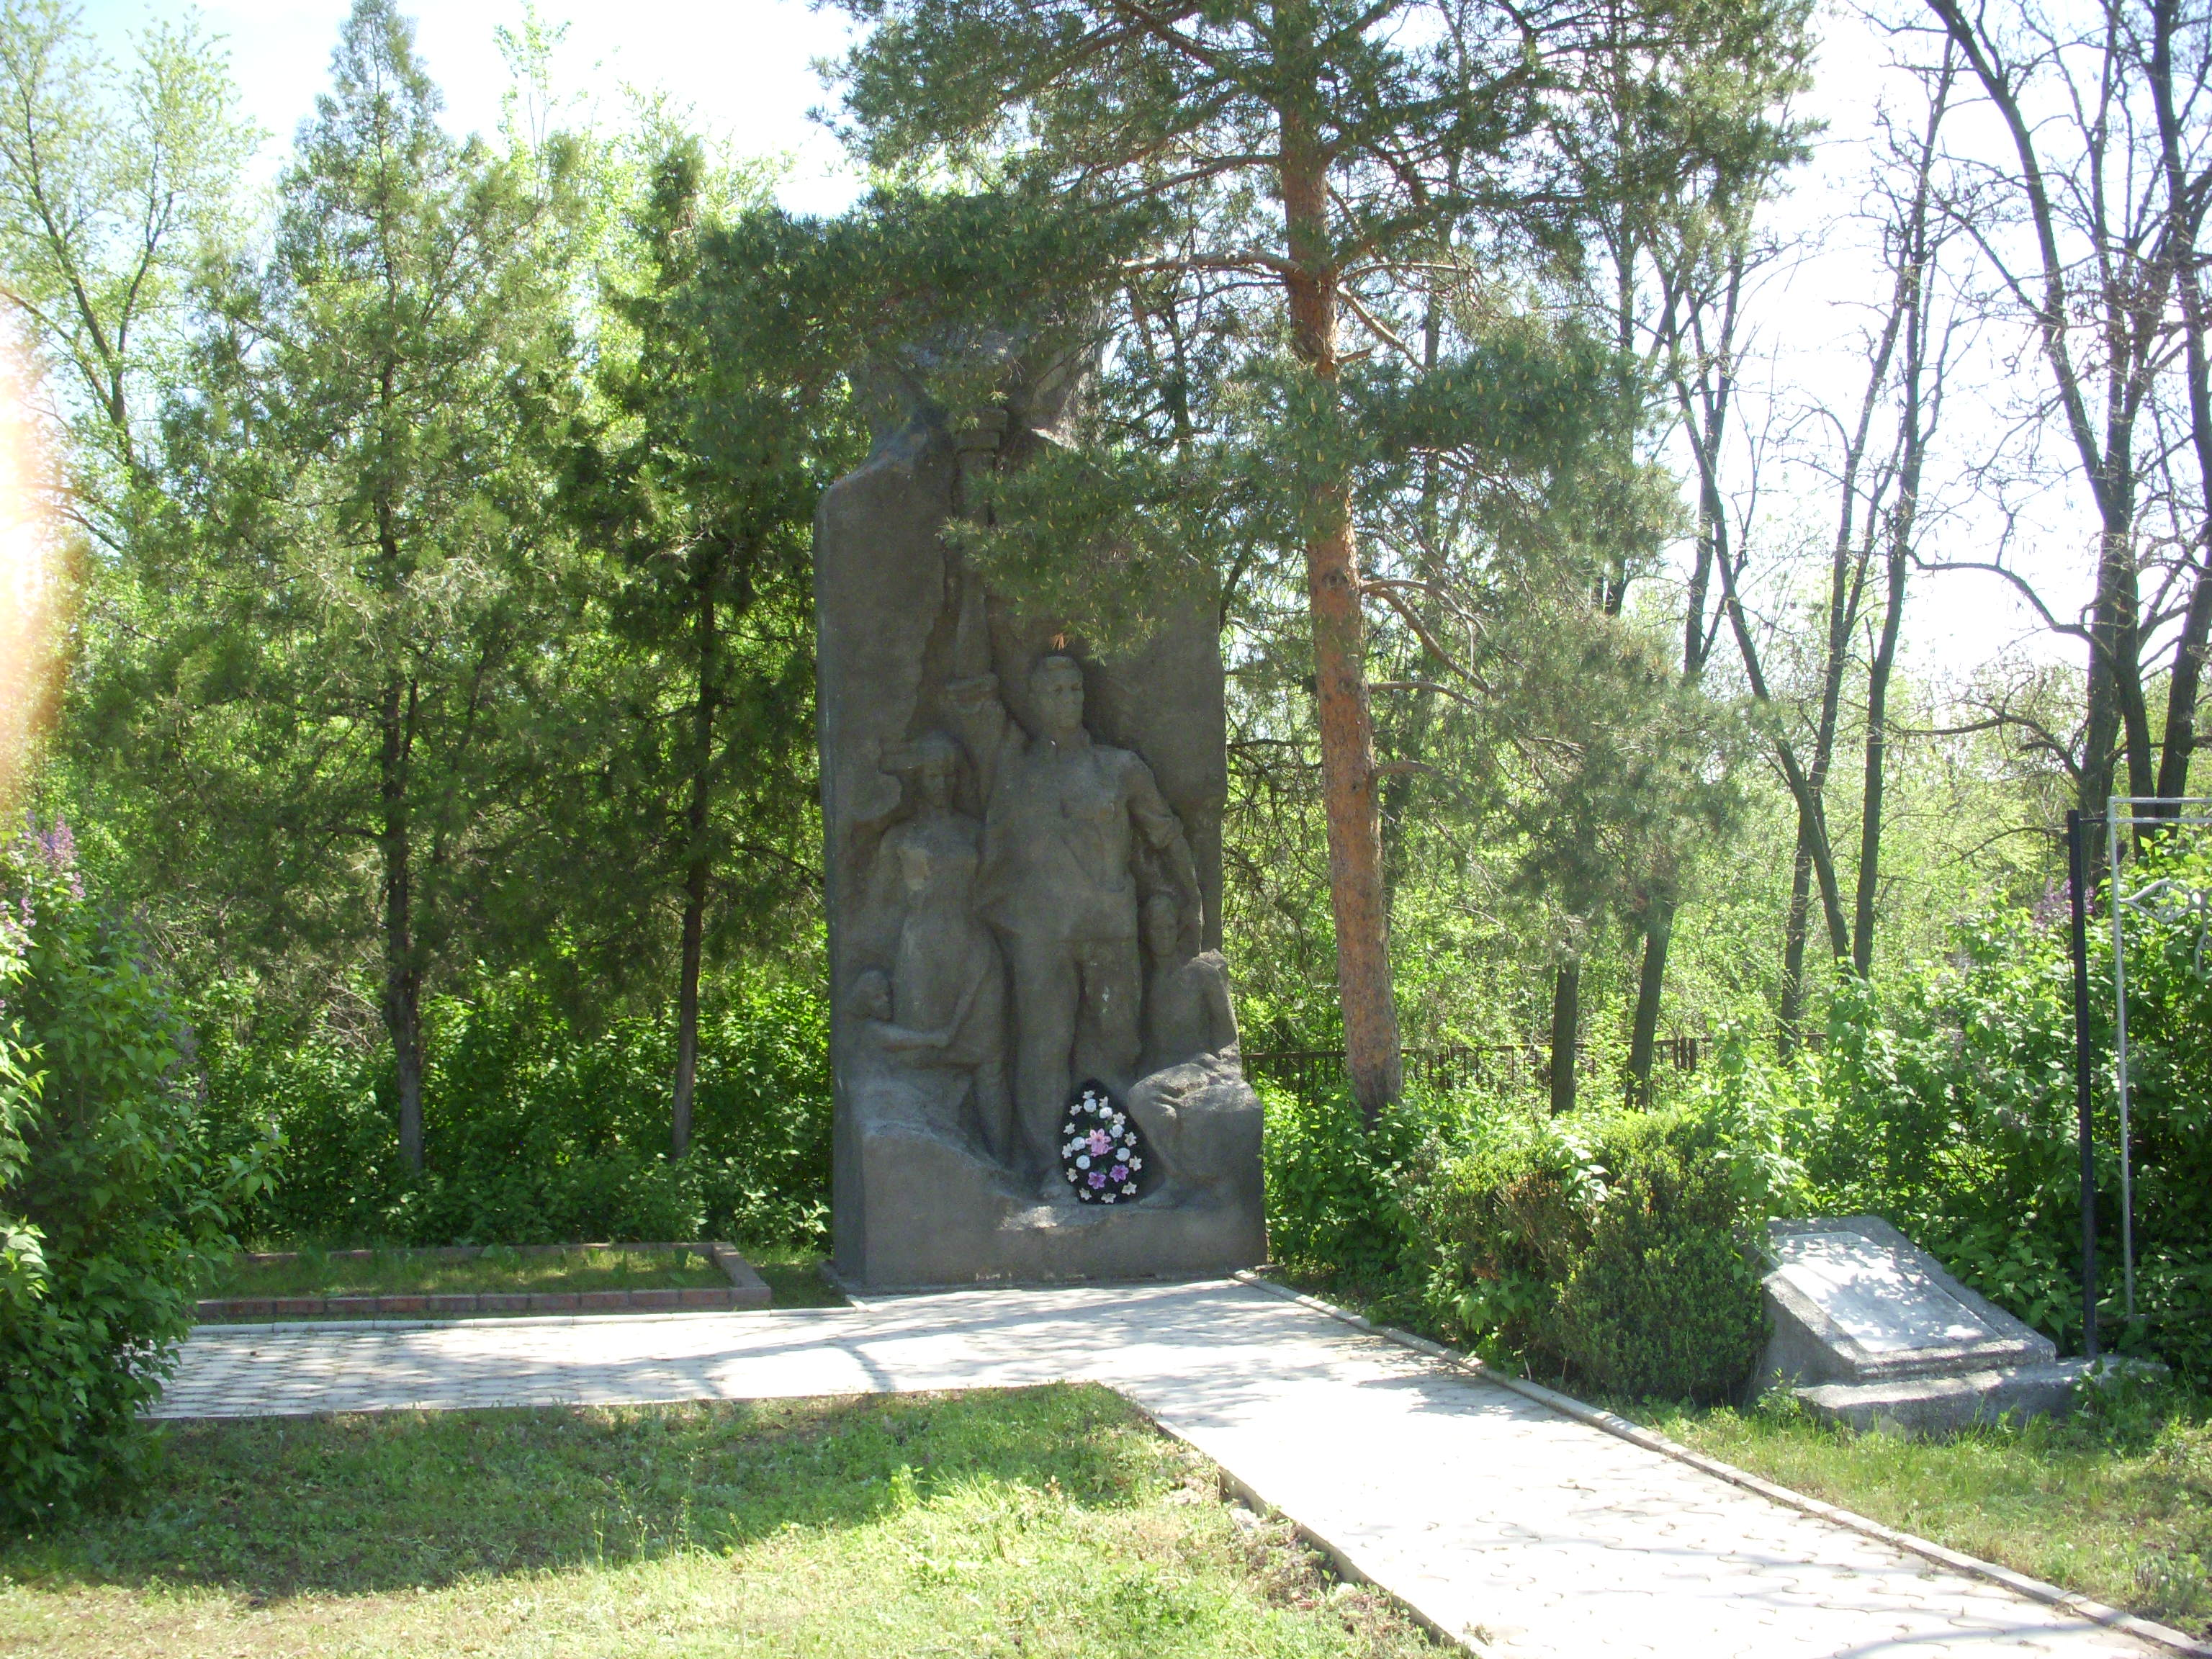
Памятник жертвам оккупации
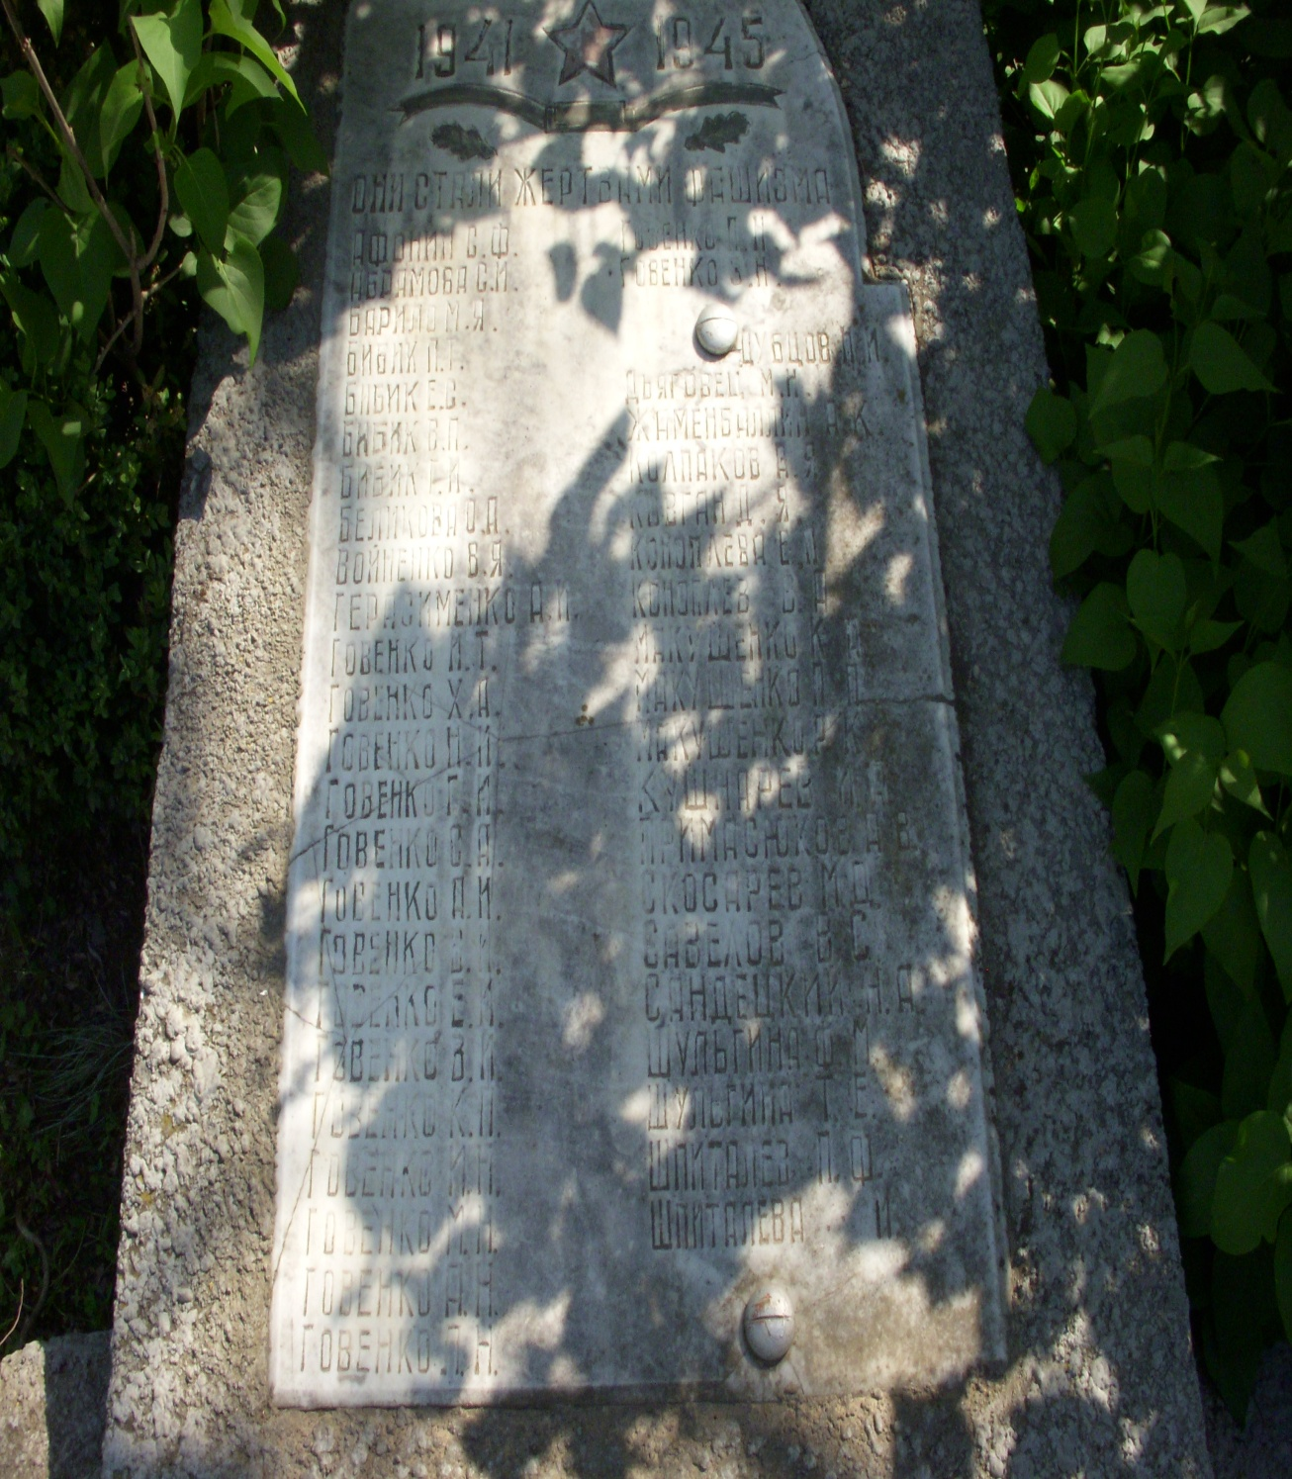
Памятник жертвам оккупации

Музей боевой и трудовой славы

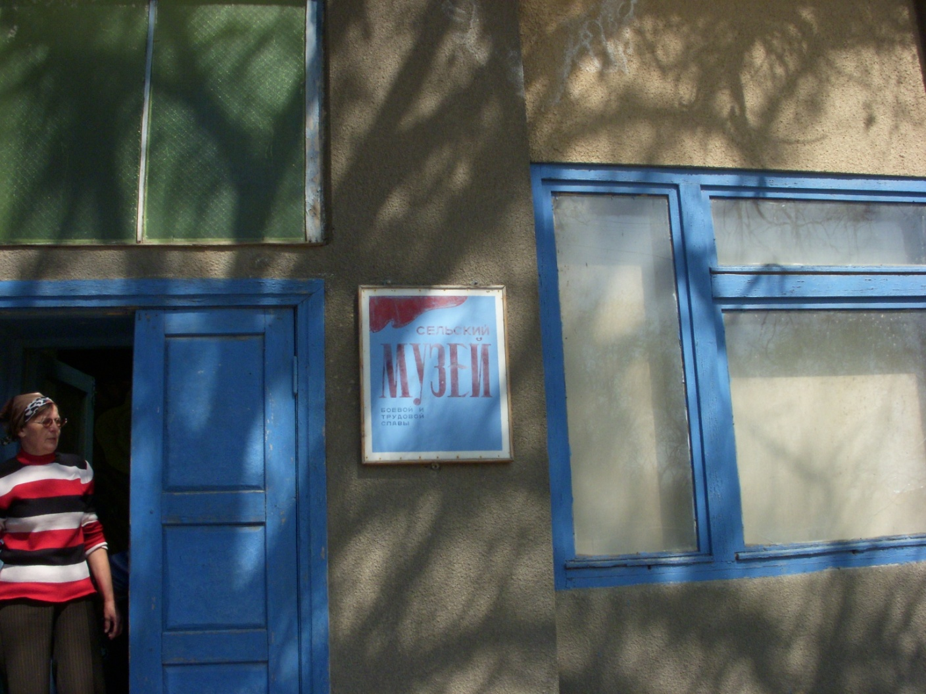

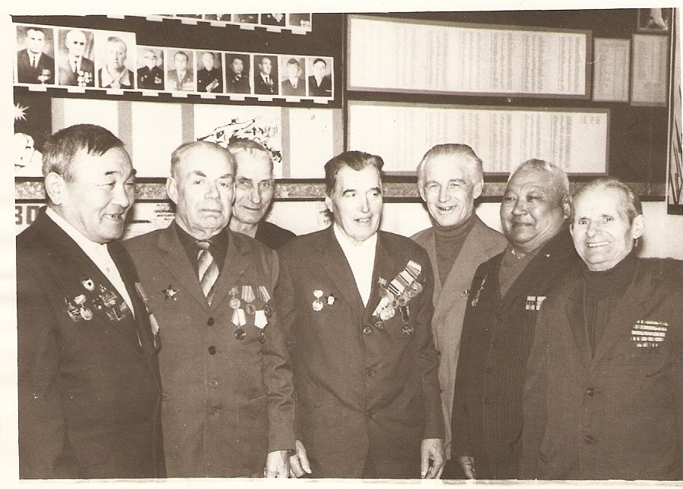
Оставшийся в живых

